臺北市獸醫師公會 函
地址：10071台北市中正區重慶南路三段128號12樓之1
電話：02-23395679 聯絡人： 錢冠蓉
傳真：02-23393574
E – mail ：tvma@ms31.hinet.net
受文者：詳如正副本單位
發文日期：中華民國103年7月25日
發文字號：北市獸醫師會字第103170號
密等及解密條件：普通
速別：最速件
附件：2014年第5次國際學術研討會暨WSAVA CE及重大人畜共通傳染病之狂犬病預防注射推廣宣導會報名表及益瑞國際小動物麻醉實務研討會邀請函各乙份
主旨：檢送本會2014年第5次國際學術研討會暨臺灣世界小動物獸醫師會繼續教育（WSAVA CE）及重大人畜共通傳染病之狂犬病預防注射推廣宣導會報名表並轉益瑞國際有限公司小動物麻醉實務研討會邀請函，惠請各公（學）會轉知所屬會員及本會會員踴躍出席，請查照。
說明：
- 依行政院農業委員會動植物防疫檢疫局103年「重大人畜共通傳染病之防檢疫資訊推廣」103農科-10.3.1-檢-B9(5) 計畫及益瑞國際有限公司103年7月17日瑞動103字第22號函辦理。
- 本會與臺灣獸醫外科專科醫學會及中華民國小動物臨床研究會一同合辦2014年第5次國際學術研討會暨WSAVA CE及重大人畜共通傳染病之狂犬病預防注射推廣宣導會，訂於103年8月30日至31日上午9時至下午5時假天主教輔仁大學醫學院醫學教育中心國璽館國際會議廳及會議室舉行，請於103年8月20日前傳真02-23393574或E-mail：tvma@ms31.hinet.net至本會報名，請儘早報名，8月20日以後恕不接受報名，請會員先將103年會費繳畢再行報名。
- 益瑞國際有限公司訂於103年8月3日（星期日）上午9時至12時假台大醫院國際會議中心4樓401室（台北市中正區徐州路2號）舉辦小動物麻醉實務研討會，即日起至103年7月31日止，惠請會員向益瑞國際有限公司報名。
- 惠請各公（學）會轉知所屬會員踴躍報名參加，檢附議程、報名表及邀請函各乙份。
- 本會已向中華民國獸醫師公會全國聯合會購買抗蛇毒血清，目前備有抗雨傘節及飯匙倩蛇毒血清凍晶注射劑2劑（101年製造）及抗龜殼花及赤尾鮐蛇毒血清凍晶注射劑1劑（101年製造），有效期限均為5年，每劑新臺幣7,900元運費另計，會員如有需要可洽公會購買。
- 近來臨床開業獸醫師常發生醫療糾紛案件，敬請各位臨床開業獸醫師對於醫療動物所提供之檢驗、治療、開刀……等，務必詳細告知預後狀況及所需費用，避免糾紛之發生。

正本：全體會員、臺灣獸醫外科專科醫學會、中華民國小動物臨床研究會、新北市獸醫師公會、桃園縣獸醫師公會、新竹市獸醫師公會、新竹縣獸醫師公會、苗栗縣獸醫師公會、臺中市獸醫師公會、宜蘭縣獸醫師公會、基隆市獸醫師公會、花蓮縣獸醫師公會
副本：行政院農業委員會動植物防疫檢疫局、臺灣希爾思寵物營養品有限公司、法國皇家寵物食品股份有限公司、沅豐企業有限公司、台灣拜耳股份有限公司、台灣龍馬躍股份有限公司、台灣英特威動物藥品股份有限公司、臺灣碩騰股份有限公司、美商瑪氏食品股份有限公司台灣分公司、台灣維克法蘭斯股份有限公司、孟唐有限公司、益瑞國際有限公司、愛德士生物科技股份有限公司、安適股份有限公司、凌越生醫股份有限公司、美國寵物食品協會、益瑞國際有限公司、建興電子科技股份有限公司、孟唐有限公司、能來福實業有限公司、國立臺灣大學獸醫專業學院、國立中興大學獸醫學系、國立嘉義大學獸醫學系、國立屏東科技大學獸醫學系


理事長

【附件一】
臺北市獸醫師公會2014年第5次國際學術研討會暨
臺灣世界小動物獸醫師會繼續教育（WSAVA CE）及
重大人畜共通傳染病之狂犬病預防注射推廣宣導會通知單
一、研討會時間：103年8月30日至31日（星期六至日）上午9時至17時
二、地點及地址：天主教輔仁大學醫學院醫學教育中心國璽館
（新北市新莊區中正路510號）
三、說明：此次研討會本會與臺灣獸醫外科專科醫學會及中華民國小動物臨床研究會一同合辦，內容包含外科、骨科、腫瘤、血液學…等，國際知名講師來台講演。其中特別還有明尼蘇達大學動物結石中心負責人，精采的課程將提供與會者學習到最新的知識並增進臨床實力，提供與會獸醫師更多學習機會精彩可期。現場座位有限，額滿為止，請有興趣獸醫師踴躍報名參加。
四、指導單位：行政院農業委員會動植物防疫檢疫局
五、主辦單位：臺灣獸醫外科專科醫學會、臺北巿獸醫師公會
六、協辦單位：世界小動物獸醫師會(WSAVA)、中華民國小動物臨床研究會
七、主要贊助商：臺灣希爾思寵物營養品有限公司、法國皇家寵物食品股份有限公司、沅豐企業有限公司、台灣拜耳股份有限公司、台灣龍馬躍股份有限公司、台灣英特威動物藥品股份有限公司、臺灣碩騰股份有限公司、美商瑪氏食品股份有限公司台灣分公司、台灣維克法蘭斯股份有限公司、孟唐有限公司、益瑞國際有限公司、愛德士生物科技股份有限公司、安適股份有限公司、凌越生醫股份有限公司、美國寵物食品協會、益瑞國際有限公司、建興電子科技股份有限公司、孟唐有限公司、能來福實業有限公司、
八、講師介紹：
（一）Dr. Christopher A. Adin, DVM, DACVS
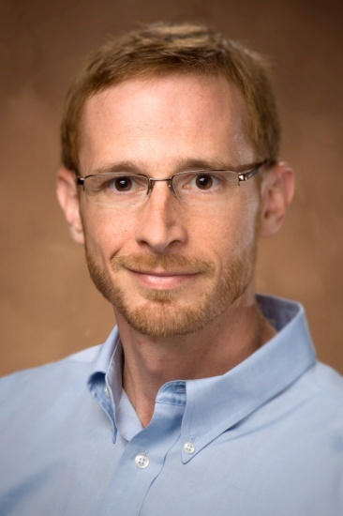
以優異的成績自名校康乃爾大學畢業並在私人診所完成實習後，就進入UC Davis頗富盛名的腎臟與透析實驗室進行臨床研究，並在競爭激烈的UC Davis外科住院醫師中嶄露頭角雀屏中選，擁有如此傲人經歷的Dr. Christopher Adin結束住院醫師訓練後立刻被延攬到佛州大學擔任教職，他專精於各種軟組織手術，並持續精進其微創手術如胸腔鏡的技術，而他在腎臟與透析實驗室的研究背景，更讓他在小動物腎臟移植與泌尿道手術的領域中名聲遠播，在多本小動物外科教科書中關於泌尿道手術的篇章都是出自他手，其他發表的教科書篇章還有不少篇幅討論術前準備與術後併發症等常常被人忽略，卻又常是成敗關鍵的細節，Dr. Christopher Adin目前擔任俄亥俄州立大學臨床獸醫副教授，這次演講的三大主題都是他鑽研多年的領域，就算先前已經聽過別的講師介紹這些課題，Dr. Christopher Adin將會帶領各位從不同角度切入，探討那些藏在細節裡的魔鬼，帶領大家踢出那臨門一腳。
（二）Dr. Sharon Kerwin, DVM, DACVS
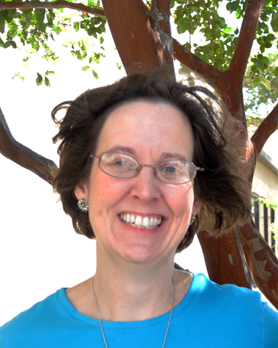
現任美國德州A&M大學小動物臨床獸醫系教授、小動物外科副系主任的Dr. Kerwin 投身於獸醫外科超過20年，嫻熟各種骨科技術，包括膝關節固定、髖關節置換、各種長骨骨折、四肢變形的矯正與關節內視鏡等手術都有豐富的經驗，不僅於此，和大部分的骨科醫師不做神經手術不一的是，Dr. Kerwin也是小動物神經外科領域的佼佼者，專精各種脊椎手術，是美國獸醫神經外科學會的創始會員，無論是創傷造成的脊椎骨折，或是先天結構異常的椎骨固定，Dr. Kerwin都有豐富的經驗與技巧可以分享。
橫跨骨科與神經外科的Dr. Kerwin在臨床上除了技術精湛，對病患的照顧也是有口皆碑，甚至因此獲頒仁心仁術的醫師獎，這樣的特質也反應在教學上，不但個人在研究上著作等身，還多次獲得校際的優異教學獎項，除了可以想見她對知識的傳承不遺餘力之外，更可以期待她深入淺出、傾囊相授的精彩演講！
（三）Dr. Darcy B. Adin, DVM, DACVIM (Cardiology):
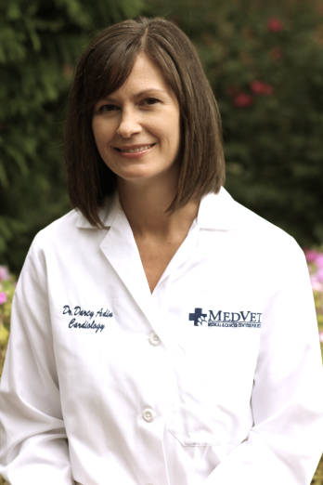
心臟專科醫師Darcy B. Adin在轉入私人專科醫院前也曾擔任佛州臨床獸醫學系副教授，擅長臨床也研究不綴，關於利尿劑使用的研究更進一步改變心臟病急診處理的標準流程，目前也繼續進行貓咪肥厚性心肌病治療前後其持續心電圖紀錄的相關研究，精於調控與觀察藥物對心臟疾病的影響與反應，由她來分析心臟病疾病犬貓的鎮靜與麻醉，可以說是萬中選一的不二人選。

（四）釋高上醫師 Dr. Shih Kao-Shang, M.D., PhD
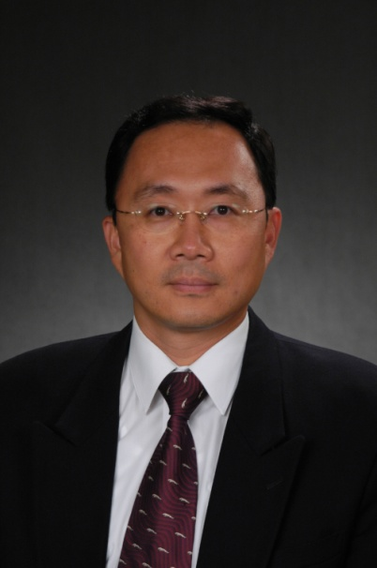
現任
新光吳火獅紀念醫院 骨科主任
新光吳火獅紀念醫院 骨科微創中心主任
國立台灣大學醫學院附設醫院 兼任主治醫師
台灣骨科足踝醫學會理事
台灣骨科創傷醫學會理事
中華民國手外科醫學會理事
台灣肩肘關節醫學會理事
台灣運動醫學會理事
中華民國關節鏡及膝關節醫學會監事
中華民國關節重建醫學會監事
學歷
台灣大學工學院 醫學工程研究所博士
台灣大學醫學院 醫學系
台灣大學醫學院 復健醫學系物理治療組
教職
輔仁大學醫學系所專任助理教授
台灣科技大學機械系所助理教授
教育部部定助理教授
（五）Makoto Washizu 鷲巣 誠 DVM, Ph.D
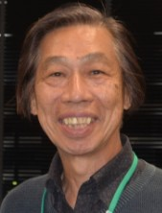
Birthday： 1948、April ６
Current Address： 1-27-8 Yato Nishitokyo, Tokyo , Japan. 188-0001
Correspondence ：81-42-423-7221
makawc@yahoo.co.jp
Education and title:
1971 Nippon Veterinary & Animal Science University graduate
1971 DVM
1971-1973 Master of Science at school above
1973 MS
1980-1986 The Degree of Doctor of Philosophy at University of California in Comparative Pathology
1986 PhD
2008 Japanese veterinary anesthesia and surgery academy certified
Japanese Veterinary surgery specialist
（六）Dr. Jody Lulich
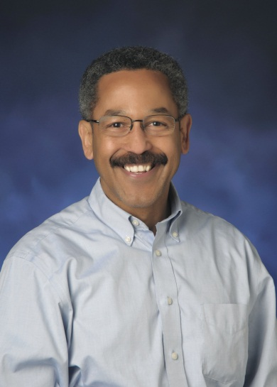
Dr. Jody Lulich earned the DVM degree (summa cum laude) from Tuskegee University in 1984, and completed an internship (1984-1985), internal medicine residency (1985-1990), and PhD program (1985-1990) at the University of Minnesota were he currently holds the academic rank of professor. He is a diplomate in the American College of Veterinary Internal Medicine certified in internal medicine. He is the co-director of the Minnesota Urolith Center. He is a specialist in nephrology and urology, and has earned an international reputation as a clinical investigator and educator in this field. He is the author or co-author of approximately 550 manuscripts that have been published in journals, textbooks, or scientific proceedings. He has also been a prolific clinical investigator having received approximately $US 8,000,000 in funded studies. Among his contributions to veterinary medicine is the technique of voiding urohydropropulsion, a nonsurgical method to remove uroliths from the urinary bladder. He has presented approximately 300 seminars in the United States and other countries. In 2007, he was voted as Speaker of The Year at the North American Veterinary Conference held in Orlando, Florida. He was awarded the Norden-Pfizer-Zoetis Distinguished Teacher Award in 2001 & 2013. Dr. Lulich currently holds the endowed Hills/Osborne Chair in Nephrology and Urology at the University of Minnesota.
（七）Dr. Jihjong Jack Lee
DVM, MS, PhD, National Taiwan University, Internal Medicine
Education / Certifications
- PhD National Taiwan University
- M.S. Louisiana State Unversity
- BVM National Taiwan University
Professional Highlights:
- Past: Clinical Instructor, Medical Oncology
- Graduate Institute of Veterinary Clinical Science
- School of Veterinary Medicine, National Taiwan University
Professional Interests:
• Small animal medical oncology, Small anima clinical nutrition, clinical trial design

（八）Dr. Takuo Ishida

DVM, PhD, Dipl. JCVP
President of Japanese Board of Veterinary Practitioners
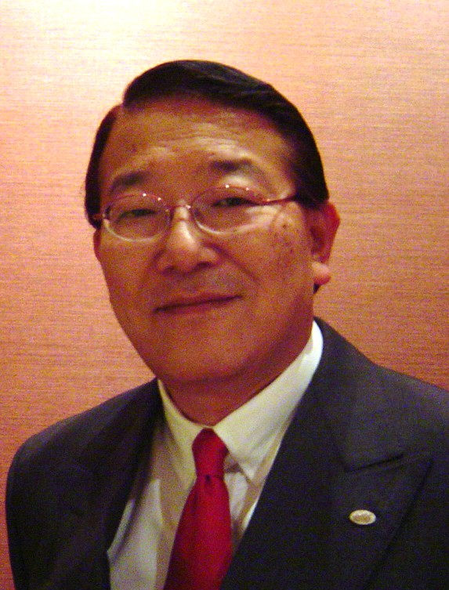
President of Japanese Animal Hospital Association
Japan
Dr. Takuo Ishida graduated from International Christian University in 1973 with BA Degree. He spent 3 years at Nippon Veterinary and Zootechnical College and graduated with DVM degree in 1976. He obtained his PhD in 1981 with coronavirus pathology studies at University of Tokyo. After his PhD, he joined Oncology Section at Department of Surgery, School of Veterinary Medicine and studied molecular biology and immunology for a period of 3 years. After returning to Japan, he became associate professor of clinical pathology at Nippon Veterinary and Zootechnical College, and worked for 13 years before joining Akasaka Animal Hospital as the Medical Director. He specializes in hematology, cytology, immunologic diseases and oncology. He is currently the President of JAHA and JBVP.
九、報名費用：
（一）臺北巿獸醫師公會、臺灣獸醫外科專科醫學會（TCVS）、中華民國小動物臨床研究會、臺中（含）以北各公會所屬會員報名費：免費。臺中以南各公會所屬會員請向臺灣獸醫外科專科醫學會報名。
（二）TCVS會員：榮譽會員、外科會員及準會員(一般會員)請在TCVS網路報名。
（三）TCVS住院醫師會員、各校獸醫學系大學部學生：酌收講義及餐飲費用300元/一日並請向各校TCVS負責教師報名繳費。
（四）103年8月30日及31日上午8時30分報到，2天均需要報到，報名研討會者含午餐、點心及講義乙本。
十、報名及臺北市獸醫師公會103年常年會費繳費方式：
（一）請務必於103年8月20日前將報名表傳真02-23393574或E-mail：tvma@ms31.hinet.net至臺北市獸醫師公會，臺北市之會員請先將103年會費繳畢再行報名，請儘早報名8月20日以後恕不再接受報名，請見諒。
（二）戶名均為：臺北市獸醫師公會
1.郵局劃撥帳號：05358551。
2.安泰銀行汀州分行（816）帳號：034-12-600819-600。
3.使用ATM轉帳者務必告知轉出帳號後5碼以便公會銷帳。
※現場設有常年會費繳費處，敬請各位會員於研討會前或現場繳費，若未繳費請怒不能入場，以維護正常繳費會員之權益，謝謝!!
※此研討會課程限獸醫師本人參加並請出示證件，嚴禁代上課，因涉及智慧財產權，學術研討會現場未經許可，嚴禁攝影及錄音。
理事長
敬邀

……………………………………………………………………………………………………………
臺北市獸醫師公會2014年第5次國際學術研討會暨臺灣世界小動物獸醫師會繼續教育（WSAVA CE）及重大人畜共通傳染病之狂犬病預防注射推廣宣導會報名表
單位（醫院）：
 | 姓名（請寫正楷） | 聯絡電話或手機 | 參加研討會日期 | 會員別（如有重覆請勾選1個即可） | 素食者請勾選
1 |  |  | □8月30日  □8月31日 | □臺北巿獸醫師公會  □臺灣獸醫外科專科醫學會  □中華民國小動物臨床研究會  □ 縣市公會會員 | □素食
2 |  |  | □8月30日  □8月31日 | □臺北巿獸醫師公會  □臺灣獸醫外科專科醫學會  □中華民國小動物臨床研究會  □ 縣市公會會員 | □素食
3 |  |  | □8月30日  □8月31日 | □臺北巿獸醫師公會  □臺灣獸醫外科專科醫學會  □中華民國小動物臨床研究會  □ 縣市公會會員 | □素食
臺北市獸醫師公會傳真：02-23393574，E-mail：tvma@ms31.hinet.net，電話：02-23395679錢冠蓉小姐，傳真者請再來電確認，請於103年8月20日前報名，謝謝！！

臺北市獸醫師公會2014年第5次國際學術研討會暨臺灣世界小動物獸醫師會繼續教育（WSAVA CE）及重大人畜共通傳染病之狂犬病預防注射推廣宣導會第一天課程表
日期 | 2014年8月30日
 | 國際會議廳 | 會議室
08:30~09:00 | 報到、領取講義及餐券
09:00~10:30 | 腫瘤外科的策略形成：何時該衝，何時該放手。  Decision-making in oncologic surgery: know when to walk away and know when to run  Dr. Christopher Adin | 1. 台日韓獸醫用藥之探討  2. 應用臭氧氣體與臭氧水在傷口修復  Application of Ozone gas and Ozone water for wound healing  Makoto Washizu  鷲巣誠  DVM, Ph.D
10:30~11:00 | 休息時間 Coffee Break
11:00~12:30 | 胸腔鏡手術之技術介紹及臨床應用  Thoracoscopy: techniques and case examples  Dr. Christopher Adin | Challenging urinary cases to improve your diagnostic and therapeutic skills  經由泌尿道疑難病例討論來精進診斷與治療技巧  Dr. Jody Lulich
12:30~13:30 | 午餐時間 Lunch
13:30~15:00 | Smart and strategic diagnosis and treatment of feline lower urinary tract diseases“  診斷與治療FLUTD，我們需要更好的策略！  Dr. Jody Lulich | 心臟病犬貓之鎮靜與麻醉考量  Sedation and anesthesia consideration for dogs and cats with common cardiac diseases  Dr. Darcy Adin
15:00~15:30 | 休息時間 Coffee Break
15:30~17:00 | Comprehensive solution for FIC - Thinking Outside the Urinary Bladder  FIC全攻略－我們應該考慮膀胱之外的事  Dr. Jihjong Jack Lee | 貓之輸尿管與腎臟草酸鈣結石：大腎小腎症候群  Calcium oxalate ureteral and kidney stones in cats: big kidney little kidney syndrome  Dr. Christopher Adin

臺北市獸醫師公會2014年第5次國際學術研討會暨臺灣世界小動物獸醫師會繼續教育（WSAVA CE）及重大人畜共通傳染病之狂犬病預防注射推廣宣導會第二天課程表
日期 | 2014年8月31日
 | 國際會議廳 | 會議室
08:30~09:00 | 報到、領取講義及餐券
09:00~10:30 | 骨折修復導致的併發症  Complications associated with fracture repair  Dr. Sharon Kerwin | You miss all those  things if you ignore  WBC differentials. (Hematology)  Dr. Takuo Ishida
10:30~11:00 | 休息時間 Coffee Break
11:00~12:30 | 貓的骨關節炎  Osteoarthritis in the Cat  Dr. Sharon Kerwin | You miss all those  things if you ignore  WBC differentials. (Hematology)  Dr. Takuo Ishida
12:30~13:30 | 午餐時間 Lunch
13:30~15:00 | How to use screening data for detection of cancer.(Bio-Chem)  Dr. Takuo Ishida | 人類骨科病症處置新發展  Dr. 釋高上
15:00~15:30 | 休息時間 Coffee Break
15:30~17:00 | How to use screening data for detection of cancer.(Bio-Chem)  Dr. Takuo Ishida | 來自骨骼還是神經？診斷上的重點解析  Is it Orthopedic or Neurologic?  Dr. Sharon Kerwin

【附件二】

益瑞邀請函
ALFAXAN®(速麻醒®)上市麻醉學術研討會
親愛的醫師，您好！時至盛夏，天氣十分炎熱，本公司謹祝福 貴院生意興隆、財源廣進！作為國內外動物藥品代理廠商，時至今日已經十年餘載，仍秉持公司既定理念－誠信、品質及專業服務精神，希望能引進代理更多先進優良的動物用藥品、營養品及用品，改善伴侶動物的生活品質。感謝您過去對於「益瑞」所推出的產品愛護與支持，本公司將時時秉持"事業夥伴"之原則，盡最大努力服務回饋於諸位。
此次「益瑞」引進了澳洲原廠JUROX公司產品－速麻醒®(Alfaxan® Anaesthetic Injection )，麻醉誘導及維持注射劑，藉由此次機緣，「益瑞」十分難得邀請到了澳洲國立昆士蘭大學獸醫麻醉學專科資深講師暨醫師Dr. Helen Keates及國立中興大學獸醫學院麻醉暨重症加護科主任王咸祺醫師共襄盛舉。二位國內外麻醉學專家將分別發表專題演講討論及主持討論，而JUROX原廠獸醫師Scott Cumming將提供速麻醒之產品特性介紹，希望諸位撥冗與會，盡情互動討論獸醫麻醉學相關新知暨臨床麻醉實務。
熱烈邀請您蒞臨參與本次研討會。
益 瑞 國 際 有 限 公 司

總經理 敬邀
研討會(台北場)資訊如下：
時間：民國103年8月3日(星期日) 上午9點至中午12點(上午9點報到)
地點：台大醫院國際會議中心 4F 401室 (地址：台北市中正區徐州路2號)
演講主題及主講人簡介：
(一)講題：速麻醒®(Alfaxan®)產品介紹
主講人：Scott Cumming, DVM of Jurox
澳洲國立雪梨大學獸醫學院獸醫師
現場口譯：國立台灣大學獸醫專業學院動物醫院外科－吳芝菁 醫師

(二)講題：速麻醒® (Alfaxan®)經驗談
主講人：王咸祺 助理教授
國立中興大學獸醫學院麻醉暨重症加護科主任

(三)講題：麻醉臨床實務案例探討(14 years on...)
主講人：Dr. Helen Keates, Senior Lecturer.
PhD, Bachelor of Veterinary Science, The University of Queensland, Australia.
現場口譯：國立台灣大學獸醫專業學院動物醫院外科－吳芝菁 醫師

議程：
時間 | 主題 | 主講人 | 現場口譯人員
09:00~09:25 | 報到 | － | －
09:30~09:40 | 開場介紹/開幕式 | 益瑞國際  有限公司 | －
09:40~10:00 | 速麻醒® (Alfaxan®)  產品介紹 | Scott Cumming | 吳芝菁醫師
10:05~10:45 | 速麻醒® (Alfaxan®)經驗談 | 王咸祺  助理教授
10:50~11:30 | 麻醉臨床實務案例探討  (14 years on...) | Dr. Helen Keates | 吳芝菁醫師
11:30~12:00 | Q＆A時間 | － | 吳芝菁醫師
費用：全免。
主辦單位：益瑞國際有限公司
協辦單位：臺北市獸醫師公會、新北市獸醫師公會
主辦單位電話：(02)2781-6099 劉政宏 公司傳真：(02)2781-6178
聯絡人及手機：大台北 徐智仁0975259822、林葦葳0972702839、湯國文0972725683
桃竹苗 湯國文 0972725683
經銷商：顏昭烈先生0933106234
花東區 經銷商：白清龍先生0919549823
報名方式：(1)敬請聯絡貴區業務代表或地區經銷商報名
(2)敬請傳真益瑞公司報名(傳真後請來電確認)
敬請於103年7月31日(四)前回覆報名資訊，包含：動物醫院名稱、醫師姓名以及是否會參加會後中午餐敘！
..................................................................................................................................................
回覆表
益瑞電話：(02)2781-6099益瑞傳真：(02)2781-6178
□出席
出席單位：_________________________動物醫院/大學
出席人數：_________________________位
貴賓姓名：______________醫師/教授 □用餐 □不用餐
______________醫師/教授 □用餐 □不用餐
______________醫師/教授 □用餐 □不用餐
□素食：______位
填寫人姓名及聯絡電話：____________________________________
□不克參加

